**Консультация для родителей**

**«Как воспитывать мальчика, чтобы вырастить настоящего мужчину».**

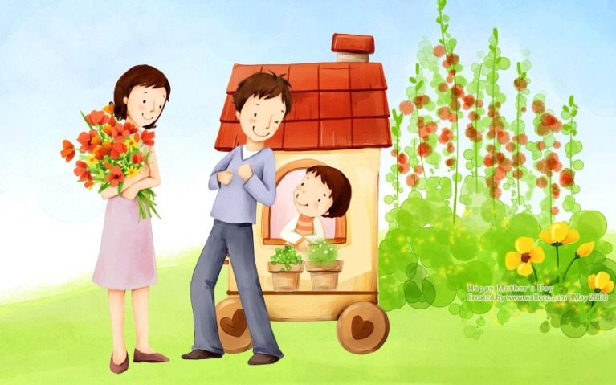

Воспитание — серьёзный и длительный процесс. ***То, что хочется видеть в ребёнке, прививается постепенно. Хорошие поступки, мысли, желания требуют больше времени и сил на их осуществление.*** Определенный подход в воспитании поможет вырастить сына настоящим мужчиной, заботливым отцом и воспитанным членом общества.

***В воспитании ребенка должны участвовать оба родителя и все правила воспитания сводятся к одному: дети — отражение родителей***, поэтому следует чаще смотреть на себя со стороны.

В раннем возрасте дети не идентифицируют себя по половому признаку, но уже с 2х лет дети начинают осознавать свое отличие и уже в этом раннем возрасте родителям ***необходимо учитывать в процессе воспитания половую принадлежность ребенка***. Ответить на вопрос, как правильно нужно воспитывать мальчика, чтобы он вырос ответственным и успешным мужчиной, непросто, ведь все дети разные, но существует основные ориентиры, которые смогут помочь вам.

***Откуда берутся «слабые» мужчины***

Раньше на Руси мальчики воспитывались мужчинами: гувернёрами, учителями. Мальчики из бедных семей рано приобщались к труду, поэтому чаще общались с взрослыми наставниками из мужской среды. В XX веке, когда в школах и в космосе появились женщины, мальчикам меньше достаётся мужского внимания. Хотя и доказано, что ребёнка стоит окружать материнской заботой и лаской.

Современные исследователи в области педагоги и психологии утверждают, что чем сильнее мама любит сына, тем эмоциональнее и физически крепче он вырастет. Однако есть риск, что воспитанный только женщинами, не получая мужских уроков, во взрослой жизни сын станет безынициативным, не сумеет справиться с обидчиком, преодолеть трудности.

***Как воспитывать сына в разные периоды жизни***

**Малыш родился**

И мальчикам, и девочкам в первые 3 года жизни нужны женская любовь и забота, тогда вырастет уверенная в собственных силах личность. Папе в этот период отводится вторая роль. Главное, чтобы малышу было комфортно и безопасно. Частые обнимания и редкие наказания в дальнейшем обернутся высокой самооценкой.

**3-х летний мальчик**

В этом возрасте малыш отличает мужчину и женщину, девочку и мальчика. Воспитывая, стоит подчеркивать мужские качества сынишки – силу, ловкости, храбрость. Работать над развитием речи, уделять внимание совместным играм и беседам. Не запрещать играть «девчачьими» игрушками.

**Дошкольник**

Так же любить сына, заботиться, играть с ним, напоминая о качествах мужчины. Перед поступлением в школу мальчики сближаются с папой, чаще общаются с мужчинами-друзьями семьи.

**Младшеклассник**

Главная роль отводится отцу. Папе важно построить взаимное доверие, чаще беседуя и участвуя в делах сына. Быть добрым, внимательным, поощрять интерес к занятиям мужскими делами. Не запрещать проявлять негативные эмоции, а мягко и настойчиво объяснять, что для этого выбирают и другие методы.

**Подросток**

Главное в подростковом возрасте – научить сына отвечать за слова и поступки, думать о последствиях, разделять желание и выполнение. Мальчик чаще общается с одноклассниками и ровесниками. Подрастающему мужчине требуется старший друг, близкий человек или родственник семьи. После 11 лет организм перестраивается, создавая сложности для воспитания. Послушный мальчик, сам того не желая, становится бунтарём, отдаляясь от папы с мамой, которым стоит набраться терпения. Нотации и поучения опасны, только уважительное отношение к взрослеющей личности поможет правильно пережить этот период.

***Пример с мужчины***

В воспитании мальчика поведение близких людей: отца, дедушки или дяди, брата, учителя и тренера – пример, так же как привычки и манеры. После 3-4 лет сын тянется к папе, копируя дела, поступки, отношения к женщинам. Отцу не стоит отмахиваться и прогонять ребёнка, выполняя домашнюю работу, стоит воспитывать трудолюбие и приучать к порядку в доме.

***Воспитание истинного мужчины***

Формирование мужского характера зависит от желаний и положительного примера папы с мамой. Одни прививают любовь к знаниям, другие к спорту, для третьих на первом месте – трудолюбие. Главное при этом аккуратность, чистоплотность и дисциплина. Обращаясь к мальчику, не стоит часто называть уменьшительно-ласкательными словами. Лучше чаще напоминать, что сын растёт мужчиной, это доставит малышу удовольствие и даст повод для гордости.

Непростой вопрос: позволительно ли мальчикам плакать? Окружающие укоряют, что мужчины не плачут и громко не радуются, это делают только девочки. Постоянное подавление эмоций приводит к скрытности, нерешительности и к нарушению психики.

***Воспитание смелости***

Уверенного, мужественного и смелого человека воспитает только гармоничная семья. Разлад, ссоры, так же как упреки в трусости и сравнение с другими детьми не в пользу сына сделают мальчика неуверенным и робким взрослым.

Полезно записать ребёнка в спортивную секцию и обеспечить достаточный для возраста двигательный режим. При этом меньше опекать и переживать, чаще хвалить за проявление силы и храбрости.

*Специалисты рекомендуют следующие заповеди воспитания:*

1. *Воспитывать на личном примере. Тяжело доказать мальчику, что женщин нужно уважать, если папа постоянно ругает и унижает мать. То же самое касается вредных привычек, отношения к спорту и учебе.*
2. *Давать свободу, учить самостоятельности. Большинство матерей пытаются оградить своих детей от опасности, ошибок и бед. Это инстинктивное желание защитить своего ребенка. И это нормально. Но не стоит все делать вместо сына, даже маленького. Он с детства должен учиться самостоятельности. Ему следует разрешить самому кушать, одеваться, бегать и прыгать. Даже если после этого придется убирать, замазывать разбитые коленки, утешать.*
3. *Создать гармонию в семье. Независимо от возраста, каждому человеку необходима любовь и поддержка близких. Если отец и мать уважают и любят друг друга и своих детей, то это лучшая обстановка для становления гармоничной психически сильной личности.*
4. *Принимать индивидуальность сына. Если мальчишка не любит футбол или мужские виды спорта, это не критично. Пусть танцует, рисует, поет, играет на музыкальных инструментах. Творчеством занимаются не только девочки.*
5. *Научить мальчика принимать с достоинством поражение и признавать свои ошибки. Ошибаться не стыдно, а даже полезно. Главное – уметь вынести урок и двигаться дальше.*

***Материал подготовила педагог-психолог Хайдарова М.С.***